[NASVETI - KAKO ZMANJŠATI PORABO VODE, KAKO ODGOVORNO RABITI VODO IN MOŽNOST PREPREČEVANJA ZASTAJANJA VODE](https://www.ks-tinje.si/content/document/file/4113nasveti__-_kako_zmanj%C5%A0ati_porabo_vode,_kako_odgovorno_rabiti_vodo_in_mo%C5%BDnost_prepre%C4%8Cevanja_zastajanja_vode.pdf)

**Kaj nam pomeni voda?**

Čeprav je pitna voda tako dragocena dobrina, jo prepogosto dojemamo kot nekaj danega. Voda je naravni vir, ki omogoča obstoj in delovanje, zato si življenja brez nje ne moremo predstavljati. Kvaliteta pitne vode ni več naravna danost, ampak je potrebno zagotoviti potrebno predpripravo, ki omogoča varno uporabo za uživanje.

Voda različnim ljudem pomeni različne stvari. V gospodinjstvih, šolah, na delovnih mestih lahko voda pomeni zdravje, higieno in dostojanstvo. V naših osebnih življenjih lahko voda pomeni povezavo z naravo, ustvarjanjem, kulturo, povezanost s skupnostjo in samim seboj. V kmetijstvu, industriji in energetiki voda pomeni produktivnost, trajnostni razvoj in varnost. V naravi pomeni voda mir, harmonijo ter preživetje.

Je pa VODA v današnjem času ogrožena zaradi naraščanja prebivalstva, ki mu ne sledi odgovorno upravljanje in gospodarjenje z vodami in vodnimi viri, vedno večjih zahtev industrije in intenzivnega kmetijstva ter vse večjih vplivov podnebnih sprememb.

Pomen vrednotenja vode določa, kako z njo upravljamo in jo uporabljamo. Ne zavedamo se namreč, da je vrednost vode veliko večja od njene cene. Voda ima namreč izjemno in vsestransko vrednost za človeško eksistenco. Če spregledamo katerokoli od vrednot obstoja, kulture, zdravja, izobraževanja, ekonomije in celovitosti našega naravnega okolja obstaja velika možnost da bomo ta nenadomestljivi vir slabo upravljali.

**Zakaj je pomembno piti vodo?**

Voda dobesedno podpira vse vaše vitalne funkcije in vam zagotavlja, da lahko jasno in hitro razmišljamo ter normalno delujemo. Voda izjemno koristno vpliva tudi na naš prebavni proces. Voda je ključnega pomena za potenje, uriniranje in normalno blato, s katerim se po prebavi hrane naše telo znebi različnih vrst odpadkov. Za izločanje blata je potrebno tudi dovolj vode, sicer lahko pride do zaprtja. Drug organ, ki sodeluje pri odstranjevanju telesnih odpadkov, so ledvice, ki odpadke pred uriniranjem filtrirajo. V primeru pomanjkanja vode v telesu ledvice ne delujejo pravilno in lahko začnejo tvoriti ledvični kamni.

Mnogi ljudje imajo težave s pitjem zadostne količine vode, ker to preprosto pozabijo. Naravna reakcija našega telesa na takšno zanemarjanje se imenuje – biti žejen, občutiti žejo. Toda ko vaše telo poskuša pritegniti vašo pozornost in vas prisiliti, da končno popijete kozarec vode, je že dehidrirano. Idealno bi bilo, če bi moški popili približno 3 litre vode, ženske pa bi je morale popiti približno 2 litra. Če nismo prepričani, da popijemo dovolj vode, pozorno prisluhnimo svojemu telesu.

**Kolikšen delež vode sestavlja naše telo?**

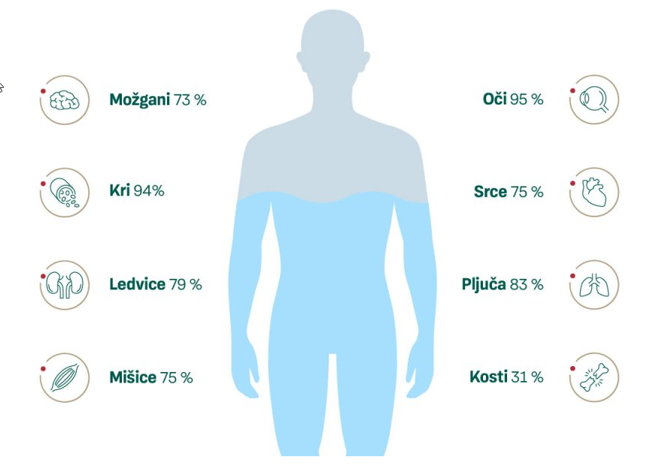

Vsak dan nam lahko skozi razpoke odkaplja 65 kozarcev vode, v enem letu 52 kopalnih kadi. Pipa, iz katere prikaplja 1 kapljica na sekundo, zapravi 25 litrov vode na dan, kar pomeni 10.000 litrov na leto. Če pustimo vodo teči ves čas, ko si umivamo zobe, steče v prazno prek 20 l vode. Dober način varčevanja z vodo je namestitev nastavka za prho z nizkim pretokom, s čimer prihranimo več kot 50 % vode.

V petih minutah prhanja porabimo 140 l vode. Če se vsak član 4 članske družine prha 5 minut na dan, bodo v tednu dni porabili več kot 2.800 l vode: 3 letno zalogo pitne vode za eno osebo. Kopanje v kadi zahteva povprečno do 250 litrov vode.

Vsakič, ko v stranišču potegnemo vodo, se okrog 20 l čiste vode v hipu spremeni v umazano. Vsaj 20 % kotličkov pušča, ne da bi za to vedeli. V enem letu skozi tak kotliček steče v nič okrog 90.000 l vode. S toliko vode bi se lahko vse leto kopali po trikrat na dan. V stranišču porabimo več pitne vode kot kjerkoli drugje, vendar bi ravno tam lahko uporabljali kako drugo vrste vode, na primer deževnico.

**Kolikšen delež vode vsebujejo nekateri proizvodi?**

|  |  |  |
| --- | --- | --- |
| [**Pitna voda**](https://www.varcevanje-energije.si/filtri-za-vodo/cista-pitna-voda-iz-dezevnice.html) **- poraba za proizvodnjo:** | | |
| Kepica masla | | 400 l |
| 1 kg pšenice | | 1.500 l |
| 20 litrov bencina | | 20.500 l |
| 1 kg plastike | | 85.000 l |
| 4 avtomobilske gume | | 160.000 l |
| 1 avtomobil | | 450.000 l |
| **Poraba vode v gospodinjstvu:** | | |
| Kuhanje | 5 l* | |
| Pomivanje | 10 l* | |
| Pranje | 20 l* | |
| Kopanje, umivanje | 50 l* | |
| Gospodinjstvo na dan: | 146 l* | |
| * Značilna povprečna porazdelitev porabe vode v gospodinjstvu na osebo v enem dnevu (Slovenija). | | |

**Poraba vode v kuhinji!**

Testenine skuhamo v dveh litrih vode, za pomivanje lonca v katerem smo jih kuhali, pa je porabimo štiri litre. Pri ročnem pomivanju posode za 3-4 družino porabimo od 30 do 140 litrov vode (če pustimo vodo teči ves čas) in od 1,4 do 6,5 kWh energije - pomivalni stroj porabi za enako delo od 18 do 27 litrov vode in od 1,4 do 1,8 kWh energije. Medtem ko čakamo, da bo iz pipe pritekla hladna voda, bi lahko napolnili šest dvolitrskih steklenic. Steklenica vode v hladilniku je preprostejša rešitev.

**Preprosti načini varčevanja v stanovanju ali hiši!**

* Poskrbimo, da bodo vse pipe v stanovanju dobro tesnile, torej da iz njih ne bo kapljalo. S tem bomo vsak dan prihranili tudi do 100 litrov vode, letno pa do 4 m3;
* Posodo, na kateri so ostanki hrane, pred ročnim pomivanjem raje namočimo, ne pa da odstranjujemo umazanijo pod tekočo vodo;
* Skrajšajmo čas prhanja na manj kot 5 minut in tako bomo vsakič prihranili tudi do 50 litrov vode;
* Ko si umivamo zobe, naj bo voda zaprta. S tem bomo v štiričlanski družini prihranili kar do 40 m3 vode na leto;
* Tudi med britjem naj voda ne teče. Prihranili bomo lahko do 20 m3 vode na leto;
* Ko si na lase nanašamo šampon, naj voda ne teče in prihranili bomo še dodatnih 12 m3 vode na leto.
* Vodo, v kateri smo oprali zelenjavo ali sadje, lahko ponovno uporabimo za zalivanje lončnic.
* Hrana naj se kuha v čim manjši količini vode. S tem ne bomo prihranili samo vode, ampak bomo v živilu ohranili tudi več hranilnih snovi.
* Predmetov, ki sodijo v smeti, ne smemo vreči kar v straniščno školjko (papirčki, robčki, vata...). Prihranili bomo vodo, ki je potrebna za splakovanje teh predmetov.
* Otroke moramo naučiti, da bodo po vsaki uporabi vode tesno zapirali pipe.
* Pranje avtomobilov sodi v avtopralnico, saj je tam poraba vode bistveno manjša, kot če ga operemo doma, poskrbljeno pa je tudi za odplake.
* Z izplakovalnikom v stranišču v trenutku spremenimo 10 litrov čiste pitne vode v odpadno vodo.
* Zemljo okoli rastlin prekrijmo z zastirko, da preprečimo izhlapevanje vode. Za zalivanje bomo tako porabili do 70 % manj vode.
* Zalivajmo posamezne rastline in ne celotne grede naenkrat; rastlina bo tako dobila več vode, zato ne bo potrebno tako pogosto zalivanje.
* Zalivajmo le zgodaj zjutraj ali proti večeru.
* Če je na vrtu bazen, si omislimo tudi ponjavo za prekrivanje. Z rednim prekrivanjem bazena bomo preprečili izgube vode zaradi izhlapevanja, pa tudi nadležni mrčes ne bo kvaril užitkov pri kopanju.
* Namestitev dvostopenjskega izplakovalnika straniščne školjke. Z enostopenjskim 10-litrskim izplakovalnikom bomo letno za splakovanje porabili 66 m3 vode, z enostopenjskim 6-litrskim izplakovalnikom 40 m3 vode, z dvostopenjskim 3/6 litrskim izplakovalnikom pa bomo porabili letno samo 26 m3 vode. Z namestitvijo dvostopenjskega namesto enostopenjskega izplakovalnika v stranišču lahko torej na leto prihranimo do 40 m3 čiste pitne vode.
* Namestitev pipe s »perlatorjem« in varčnega nastavka za prhanje bomo prihranili do 40 % vode, kar na letni ravni pomeni najmanj 20 m3 vode. »Perlator« je majhna naprava, ki je pritrjena na iztoku pipe. Na notranji strani ima gosto mrežico. Naprava dovaja v iztekajočo vodo zračne mehurčke, s čimer se izboljšajo izpiralne lastnosti curka in poraba vode je manjša. Sodobne pipe imajo praviloma »perlator« že vgrajen.
* Zamenjava dvoročnih pip z enoročnimi. Z enoročno pipo lahko hitreje naravnamo želeno temperaturo vode, zato manj vode izteče “v prazno”.
* Vgradnja cirkulacijske črpalke ali naprednejšega termosifonskega sistema. Z vgradnjo teh naprav bomo na najmanjšo možno mero zmanjšali izgubo vode zaradi zakasnitve dotoka vroče vode. Pri 4-članski družini lahko s tem prihranimo letno tudi do 20 m3 vode.
* Nakup varčnega pralnega stroja. Pri porabi vode za pranje so razlike med stroji velike, tako da lahko zgolj pri enem pranju prihranimo do 40 l vode.
* Nakup varčnega pomivalnega stroja. Sodoben pomivalni stroj, torej tudi energijsko varčen, porabi veliko manj vode, kot pa jo porabimo pri ročnem pomivanju posode. Pri vsakem pomivanju lahko prihranimo do 30 litrov vode.

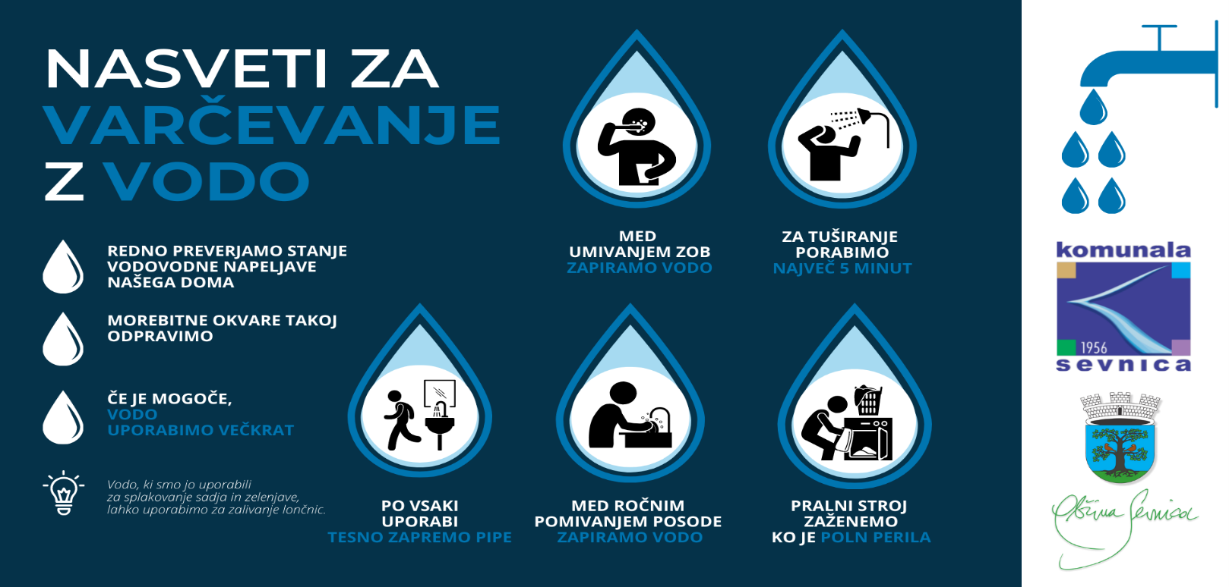

**PREPREČEVANJA ZASTAJANJA VODE V INTERNI VODOVODNI NAPELJAVI**

Zastajanje vode v interni vodovodni napeljavi zmanjšamo z rednim izpiranjem vodovodne napeljave, skladno z navodili NIJZ, objavljenimi na njihovi spletni strani.

Interna vodovodna napeljava zajema cevovod, opremo in naprave, ki so vgrajene med priključkom na sistem za oskrbo s pitno vodo in mesti uporabe pitne vode. Interno vodovodno napeljavo, vključno z mesti uporabe (pipe) je treba redno in pravilno vzdrževati. Kot minimalno in redno vzdrževanje naj upravljavec sistema za oskrbo s pitno vodo uporabnikom zagotovi naslednja priporočila.

* Voda naj na vsaki pipi pred prvo uporabo tega dne teče vsaj 2 minuti (curek naj bo enakomeren, srednje jakosti, debeline svinčnika) oziroma toliko časa, da se temperatura vode na pipi ustali.
* Vsaj enkrat krat na 14 dni je treba na vseh pipah sneti in očistiti mrežice ali druge nastavke. Čiščenje pomeni spiranje z vodo, ki teče po tem sistemu in po potrebi odstranjevanje vodnega kamna.
* Na mestih, kje voda v omrežju zastaja, naj se izvaja tedensko izpiranje do stabilizacije temperature vode.
* Evidentirati je treba slepe rokave in jih odstraniti. Do takrat je treba enkrat na teden spirati vodo iz slepih rokavov.